|  |  |  |
| --- | --- | --- |
|  | logo-natural | |
| **RENECO International Wildlife consultants LLC**  Sky Tower, office 3902 & 3903 - Al Reem Island  PO Box 61741- Abu Dhabi  UAE | | Natural Solutions  68 rue Sainte  13001 Marseille  Tel : +33 (0)6 09 57 66 53  www.natural-solutions.eu |

Devis

**Ecosystème applicatif Natural Solutions**

|  |  |
| --- | --- |
| Auteurs: | Frédéric Berton  Frédéric Berton  Fred |
|  |  |
| Société: | Natural Solutions  68 rue Sainte  13001 Marseille |
| Date de création: | 27/07/2018 |
| Version: | 1,0 |
| Date de version : | 27/07/2018 |

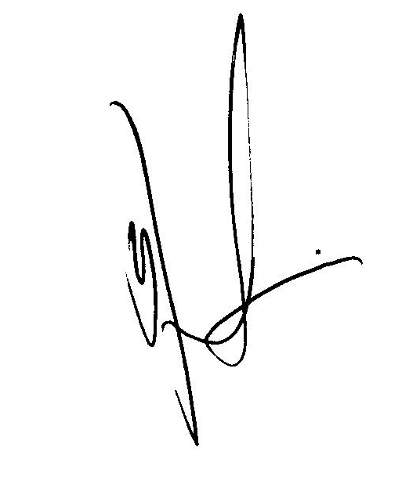

Table des matières

Cible du devis global 2

1. Récapitulatif des devis d’application 2

2. Support 2

3. Direction de projet 2

Montant et conditions 2

## Cible du devis global

Le devis global est le récapitulatif de l’ensemble des devis d’application auquel on ajoute les forfaits de support et de direction de projet.

### Récapitulatif des devis d’application

|  |  |  |
| --- | --- | --- |
| *Applications* | *Travaux prévus* | *Montant* |
| Appli Repro | * Implémentation d'un query engine qui prend en charge les tables plates et les tables à propriétés dynamiques * Corrections suite aux retours de DBsupport sur les maquettes Sperm Data Entry * Création d'une référence graphique pour l'appli repro : UI Kit * Etude des formulaires et champs complexes utilisés dans les applis reneco pour la mise en place de validateurs et la génération dynamique * Création d'un moteur de formulaires dynamiques pour des formulaires simples * Adaptation du moteur de formulaires dynamiques pour des formulaires complexes (phase 1) * Initialisation du front du projet Appli Repro * Spike Ionic : étude d'ionic versus material et choix du framework le plus adapté * Implémentation du module de saisie côté Back pour la partie sperm data collection | 14970€ |
| Balance_RFID | * Documentation balance : mode d'emploi, logo, achat de pièces * Préparation de la démonstration | 3460€ |
| ecoRelevé-data | * Suppression du champ age pour les individus * Ajout des raccourcis clavier sur la validation camera trap | 2520€ |
| FormBuilder | * Aperçu des fichiers joints dans les formulaires | 1085€ |
| Positions | * Historisation et restauration d'une position à une date donnée * Préparation du code et de la base de données pour le prochain déploiement | 1880€ |
| Reneco Apps | * Analyse du nouvel algorithme d'OCR tesseract 4 afin de comprendre son fonctionnement pour pouvoir le comparer à d'autres algorithmes d'OCR dans le but de l'intégrer dans le projet cameraTrap. * Implémentation de l'algorithme Tesseract 4 pour relever les températures des photos des caméras trappes. * Reprise du cahier des charges sur la reconnaissance automatique d'outardes pour différentes classes, suite aux retours de dbsupport * Test de l'outil de reconnaissance d'outarde sur le serveur windows 2008. * Gestion du backlog et planification * Ajout de l'information de langage dans le portail | 5200€ |
|  |  |  |
| *Montant total* | | 29115€ |

### Support

Une personne à temps plein, entièrement dédiée à notre client Reneco, est mise à disposition de ses équipes pour toutes les interventions de support. Les interventions ayant lieu le weekend ou les jours fériés (France) feront l’objet d’une tarification particulière.

Le tarif journalier support consenti est fixé à : 445€/jour quelle que soit la ressource affectée, soit une remise exceptionnelle d’un peu plus de 12,7%.

Montant total : 8900,00€

### Direction de projet

Le devis concernant la direction de projet intègre les types de ressources suivantes :

* Directeur technique : 4760€
* Chef de projet : 12200€

Montant total estimé : 16960€

Le budget de direction de projet sera facturé au réel en fin de mois.

## Montant et conditions

**Montant total** : 54975€

Le travail encadré par ce devis débutera le mercredi 1 août 2018, et aura pour date de livraison finale le vendredi 31 août 2018. A la suite de cette livraison, le client disposera alors d’une période de 30 jours pour valider cette livraison.

Une fois la recette validée, le projet passera en maintenance et des améliorations sur les processus et fonctionnalités seront possibles, suite aux évolutions des besoins des utilisateurs.